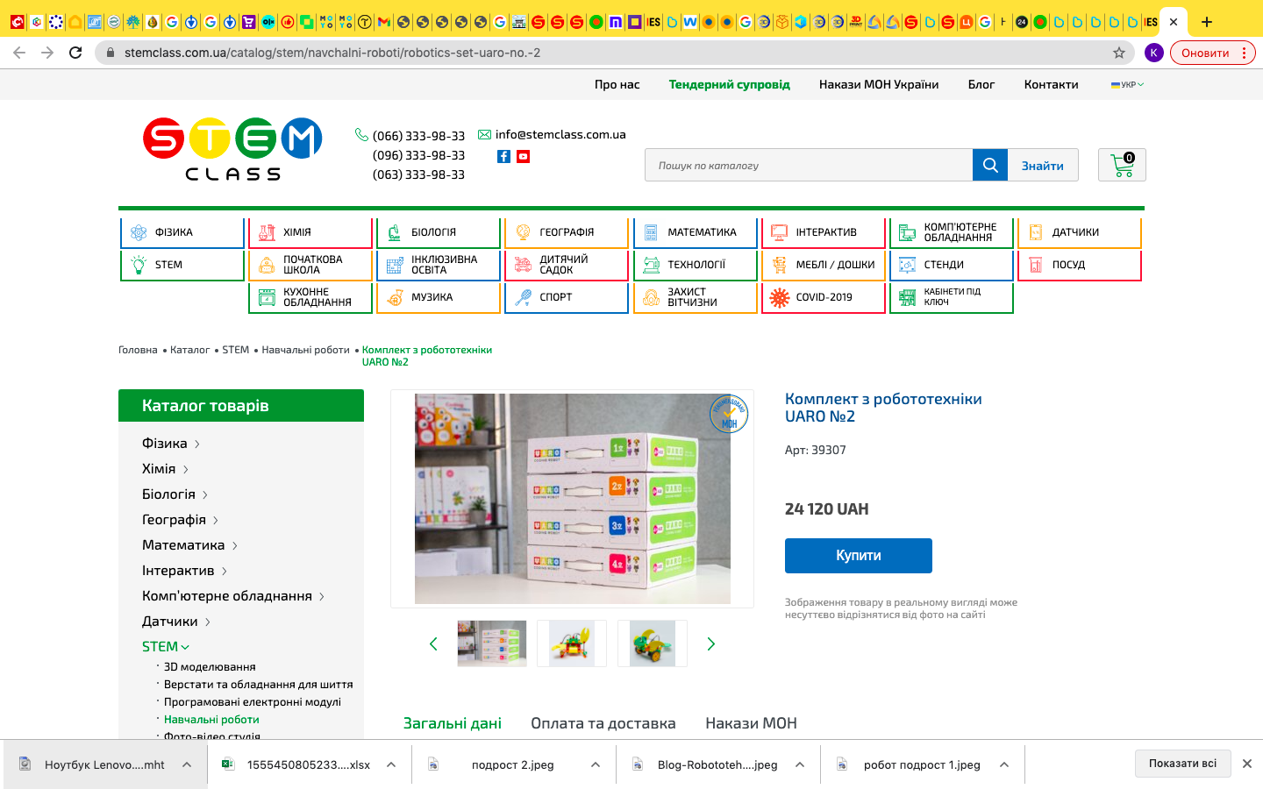

Комплект наборів з робототехніки UARO №2 (понад 45 моделей роботів)

Вік – 5+;
Рекомендована кількість учнів, які працюють з комплектом: 1-2;
Країна виробник: Південна Корея;
Торгова марка: RoboRobo;

Комплект UARO №2 складається з чотирьох послідовних наборів: базового і ресурсних. Ресурсні набори розширюють можливості базового набору.

Конструювання відбувається з використанням пластин різних розмірів, форм та кольорів, які поєднуються між собою пластиковими болтами та гайками за допомогою викрутки.
Серед деталей набору є спеціальні рамки, сумісні з деталями LEGO® DUPLO®.
Керування роботами може відбуватись різними способами:
Залежно від обраного кольору на мікропроцесорному блоці (для кожного кольору записана окрема програма);
З використанням пульту дистанційного керування;
За допомогою програмної дошки зі спеціальними програмними блоками;
З використанням спеціального додатку UARO, який завантажується з мережі інтернет та Bluetooth-модуля.

Таким чином, учні вивчають алгоритми і основи програмування без використання комп’ютера.

Комплект містить велику кількість електронних компонентів, таких як мікропроцесорний блок, мотори, датчики дотику, інфрачервоний датчик, Bluetooth-модуль, світлодіоди та інші.
Це надає можливість створювати функціональні динамічні моделі.

З комплекту UARO №2 можливо сконструювати понад 45 розроблених моделей роботів та безліч творчих моделей.
До комплекту розроблено навчальні зошити із завданнями для учнів українською мовою і зошити з інструкціями щодо конструювання.

Усі складові комплекту пройшли необхідні перевірки відповідними органами щодо безпечності для використання учнями в навчальному процесі, що підтверджується наявними сертифікатами, деклараціями та висновками компетентних органів України.

Комплект UARO №2 відкриває світ технологій і основ програмування дітям від 5 років.
Яскраві елементи для конструювання, цікаві конструкторські результати, ґрунтовно підготовлені методичні матеріали з урахуванням віку дітей – все це зробить кожне заняття вражаючим, захопливим та незабутнім.

